Лекция 13. Советское государство в 1920-е – 1930-е годы: социально-экономическое, политическое и внешнеполитическое развитие

1. Новая экономическая политика: цель, основные положения, достижения
2. Образование СССР. Дискуссии о форме государственного объединения советских республик
3. Культурная жизнь страны в 1920-е годы

4. Внутрипартийная борьба за власть в 1920-е годы

5. Социально-экономические преобразования в 1930-е гг. Итоги форсированного развития СССР

6. Формирование режима личной власти И.В. Сталина

7. Внешняя политика СССР в 1920-х – 1930-х гг.

**1. Новая экономическая политика: цель, основные положения, достижения**

Х съезд РКП (б), состоявшийся 8 – 16 марта 1921 г., принял решение об изменении экономического курса в деревне и переходе к твердому продовольственному налогу на крестьян. Теперь любые излишки, оставшиеся после уплаты налогов, разрешалось свободно продавать. В 1921 - 1922 гг. размер продовольственного налога был в два раза меньше продовольственной разверстки. Разрешалась аренда земли и применение наемного труда. Вскоре была разрешена частная торговля не только продовольствием, но и промышленными товарами. Но при этом государство установило контроль за торговлей и стремилось всемерно развивать государственную и кооперативную торговлю с тем, чтобы конкурировать с частной.

Упразднялась уравнительная оплата труда, существовавшая в годы “военного коммунизма”. Отныне рабочие стали получать заработную плату в зависимости от своей квалификации и количества произведенной продукции.

Отдельные государственные предприятия сдавались в аренду частным лицам, в том числе и иностранцам. Национализация мелких промышленных предприятий была прекращена. Часть из них была денационализирована и возвращена прежним владельцам. Разрешалась организация и новых небольших частных промышленных и торговых предприятий. В 1922 г. в обращение был введен советский червонец (10 рублей) - твердая денежная единица. Вся эта система мероприятий получила название “новая экономическая политика” (нэп).

Переход к новой экономической политике укрепил позиции большевиков. Крестьяне, получившие возможность хотя бы частично распоряжаться результатами своего труда, стали возвращаться к обычному труду и перестали поддерживать активных повстанцев. Армия Махно была рассеяна, летом 1922 г. был убит Антонов, ликвидированы крестьянские мятежи на Северном Кавказе.

Новая экономическая политика осуществлялась с марта 1921 г. до 1929 г. Однако понимание НЭПа у тех, кто его проводил, было неоднозначным. Например, по мнению В.И. Ленина, сущность новой политики заключалась в налаживании союза рабочих и крестьян. Н.И. Бухарин видел в НЭПе социалистическую диктатуру, опирающуюся на социалистические производственные отношения в крупной промышленности и регулирующую мелкобуржуазные хозяйства. Значительная часть большевиков воспринимала новую экономическую политику как уступку капитализму, капитуляцию перед буржуазией.

На практике сущность НЭПа означала восстановление в ограниченных рамках рыночной экономики при сохранении командных высот в руках партийно-государственного аппарата. Тактической целью НЭПа стал выход из кризиса путем укрепления экономического союза рабочих и крестьян, стратегической целью – построение социализма.

В 1922 -1924 гг. активно восстанавливались разрушенные фабрики и заводы. В городах частные лица открывали или брали в аренду мелкие и даже средние предприятия. В соответствии с законом о концессиях к 1923 г. были созданы 24 смешанных акционерных общества. Хлебный урожай 1922 -1923 гг. ликвидировал угрозу очередного голода. К 1922 г. в основном была отменена карточная система. После денежной реформы 1924 г. прекратилось обесценивание денег и курс рубля стал устойчивым. На мировом рынке в 1927 г. 1 рубль стоил около 6 долларов США.

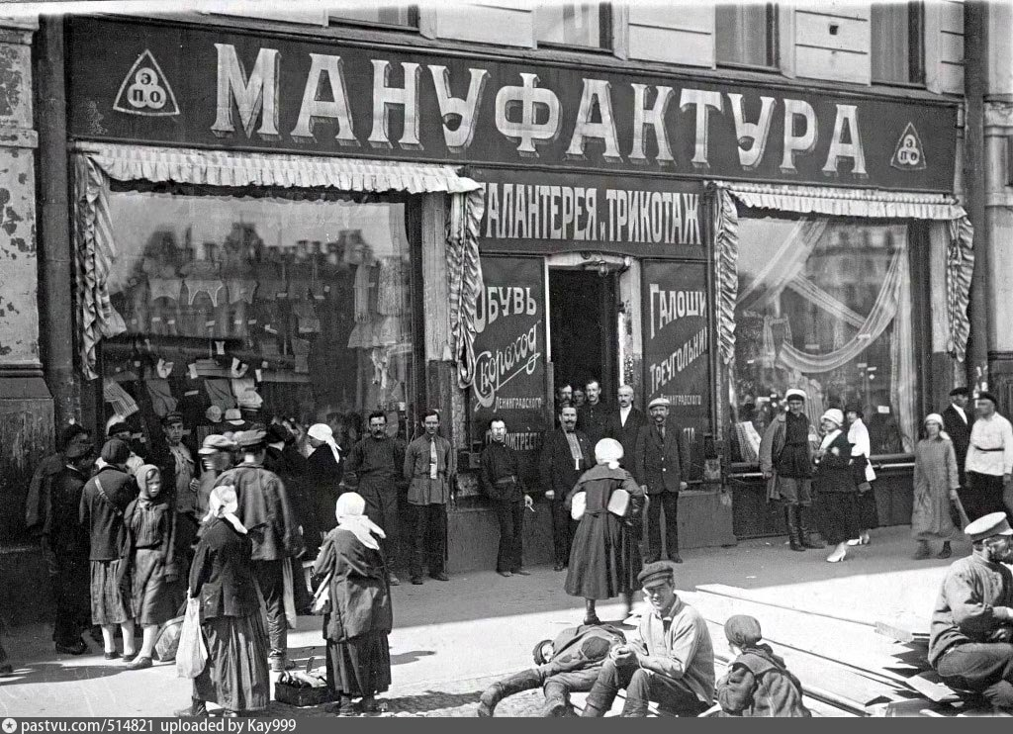

В то же время ориентация на сдерживание и ограничение рыночных и капиталистических отношений в сельском хозяйстве, убыточность крупной государственной промышленности, неравноценный обмен между городом и деревней вылились в кризис сбыта. Это вынудило правительство пойти на уступки: в 1924 – 1925 гг. была смягчена ценовая политика, расширено право на аренду земли и использование наемного труда, осуществлен переход к денежному обложению крестьян, что давало им большую свободу в развитии хозяйства. К концу 1925 г., в основном, завершилось восстановление народного хозяйства. Объем промышленной продукции достиг 75 % довоенного уровня, а в 1926 г. - превзошел этот уровень.

**2. Образование СССР. Дискуссии о форме государственного объединения советских республик**

В годы гражданской войны были образованы советские республики: Украина, Белоруссия, Грузия, Армения и Азербайджан. В ходе гражданской войны сложился оборонительный союз всех советских республик. Несмотря на то, что в 1921 г. большевики контролировали основную часть территорий бывшей империи, процесс сближения республик в новое государство шел трудно.

Принципы объединения республик вызывали многочисленные споры как в РСФСР, так и в других республиках. Основная проблема заключалась в определении полномочий между центральными и республиканскими органами власти. Центр часто допускал превышение власти, вмешиваясь до мелочей в жизнь народов, а республики иногда не выполняли указания центра, выражая тем самым сепаратизм.

В течение 1920 – 1921 гг. все республики заключили с РСФСР и между собой соглашения по экономическим и финансовым вопросам. В начале 1922 г. между советскими республиками был заключен дипломатический союз. Первой попыткой установить более тесные отношения между республиками стало создание в 1918 г. Закавказской федерации в составе Армении, Грузии и Азербайджана г., но вскоре она распалась.

Для выработки основных принципов этих отношений была создана комиссия во главе с наркомом национальностей И.В. Сталиным, который выступил за “единый хозяйственный организм на объединенной территории советских республик с руководящим центром в Москве”. По его предложению все остальные советские республики должны были войти в РСФСР на правах автономных республик (план “автономизации”). И.В. Сталин предложил создать крупное территориальное объединение с “учетом национальной специфики”. В.И. Ленин предложил создать новый союз на принципах федерации. Сталин был вынужден согласиться с этим планом, однако при этом назвал план Ленина “национальным либерализмом”.

30 декабря 1922 г. в Москве на I общесоюзном съезде Советов был провозглашен Союз Советских Социалистических Республик, были утверждены Декларация и Договор об образовании СССР. 31 января 1924 г. II съезд Советов СССР принял Конституцию СССР.

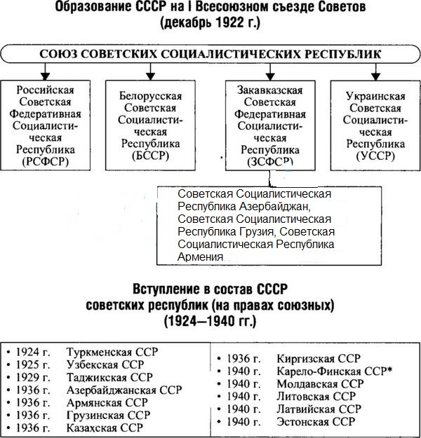

**3. Культурная жизнь страны в 1920-е годы**

В соответствии с изменением политической и экономической структуры российское общество нуждалось в другой интеллигенции с новыми культурными ценностями. Однако на первых порах обойтись без старой интеллигенции было нельзя. Проводилась политика использования так называемых “спецов” под жестким контролем коммунистов.

Одновременно уже в годы гражданской войны развернулся процесс создания новой интеллигенции. Создавались высшие учебные заведения, которые готовили новую интеллигенцию, исповедующую марксистско-ленинские ценности. В 1918 г. была открыта Социалистическая академия (в 1924 г. переименована в Коммунистическую), на которую возлагалась задача разработки актуальных проблем теории марксизма, в 1919 г. – Коммунистический университет им. Я.М. Свердлова для пропаганды коммунистических идей и подготовки кадров идеологических работников. В 1919 г. было предпринято издание первого Собрания сочинений В.И. Ленина и к 1936 г. вышло 20 томов. В 1920 г. был создан Институт К. Маркса и Ф. Энгельса, который занимался изучением и изданием их произведений.

После окончания гражданской войны страна покрылась сетью научных и учебных учреждений, ставших центрами марксистской идеологии: Институт К. Маркса и Ф. Энгельса (1921 г.), Истпарт (1920 г.), Институт красной профессуры (1921 г.), Институт В.И. Ленина (1923 г.), Коммунистические университеты трудящихся Востока (1921 г.) и национальных меньшинств Запада (1921 г.).

Однако в борьбе с буржуазной идеологией нередко доходили до крайностей. Так, например, в 1923 г. во время чистки библиотек от антисоветских и антихудожественных книг Комиссия по пересмотру литературы включила в список книг, подлежащих изъятию, Платона, Канта, некоторые произведения Л.Н. Толстого, П.А. Кропоткина. Н.К. Крупская аннулировала список, но все-таки часть произведений была изъята.

Многие деятели литературы и искусства были вынуждены эмигрировать в годы гражданской войны. Они оказались “не нужны” большевистской “культурной революции”. Россию пришлось покинуть И.А. Бунину, А.И. Куприну, Д.С. Мережковскому, З.Н. Гиппиус. В 1922 г. в принудительном порядке были высланы философы Н.А. Бердяев, С.Л. Франк, И.А. Ильин, Н.О. Лосский и многие другие выдающиеся деятели русской интеллигенции. Для советского общества это была громадная потеря интеллектуальных кадров. Между тем часть интеллигентов активно поддержала большевиков. Среди них были В. В. Маяковский, А. А. Блок, В.Я. Брюсов.

Заметным явлением в духовной жизни стало течение Пролеткульта, представители которого выступали за создание “чисто пролетарской” культуры и отрицали всякую ценность предыдущей многовековой культуры России. К началу 1930-х гг. необходимость в старых спецах практически отпала. Но и новая интеллигенция, занятая в большинстве творческой работой, требующей размышлять и осмысливать общественные явления, находилась под контролем властей.

Важное место в укреплении советской власти в стране коммунисты отводили народному образованию. По их мнению, народ должен был сознательно овладеть социалистической идеологией, но для этого требовалось ликвидировать безграмотность. 26 декабря 1919 г. СНК принял декрет “О ликвидации безграмотности среди населения РСФСР”, по которому все население от 8 до 50 лет было обязано обучаться грамоте на родном или русском языке. Была преобразована система школьного образования. К концу 1930-х годов в СССР достигнут уровень грамотности населения свыше 80 процентов. Изменены правила приема в высшие учебные заведения: рабочие и крестьяне-бедняки получили преимущества при поступлении в вузы. В конце 1919 г. были созданы рабочие факультеты (рабфаки), которые готовили рабочих и крестьян к поступлению в вузы.

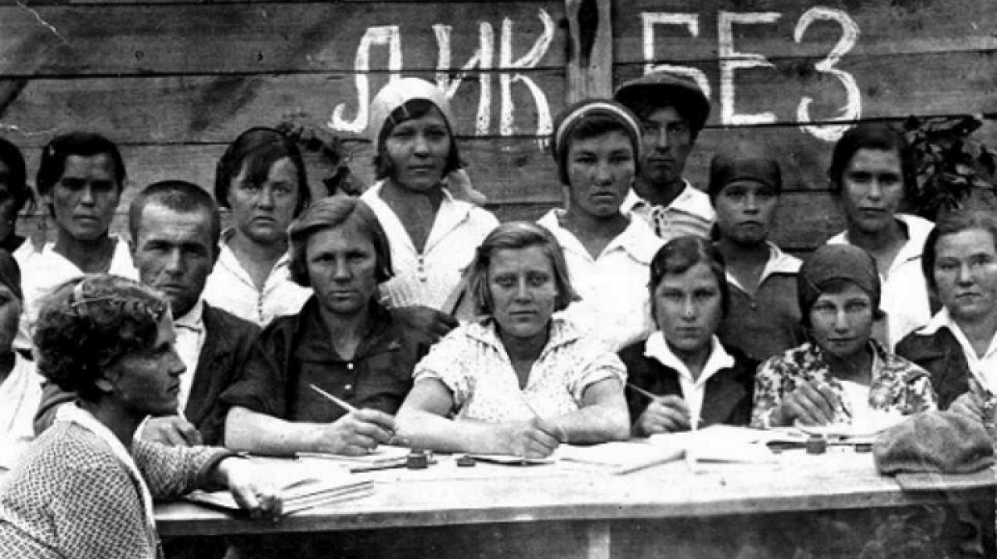

1920-е гг. ознаменовались новыми открытиями ученых-химиков С.В. Лебедева, А.Е. Фаворского, Б.Е. Бызова, физиков Д.В. Скобельцина, Д.Д. Иваненко, А.И. Иоффе, Н.Н. Семенова.

Наиболее ярко развернулась идеологическая борьба в литературе и искусстве. В эпоху НЭПа были созданы многочисленные литературные объединения, претендующие на своего рода монополию на выражение коммунистических идей в искусстве. Революция оказала огромное влияние на развитие художественной культуры: пробудила к творческой деятельности народные массы, открыла им широкие возможности для приобщения к искусству. В то же время по различным причинам в разные годы за границей оказались большие русские таланты, такие, как писатели И.А. Бунин, А.Н. Толстой, А.И. Куприн, М.И. Цветаева, Е.И. Замятин, певец Ф.И. Шаляпин, балерина А.П. Павлова, художник К.А. Коровин. В 20–е гг. связи с эмиграцией были довольно тесными: многие советские литераторы и художники поддерживали личную переписку с эмигрантами, встречались, бывали в заграничных командировках, советские журналы публиковали обзоры эмигрантской печати.

Художественные силы республики за первое послереволюционное десятилетие значительно обновились. Талантливая молодежь приходила в литературу и искусство. Только с 1920 по 1926 г. впервые выступили в печати более 150 писателей, среди них Д. Фурманов, Н. Тихонов, И. Бабель, Б. Пильняк, Вс. Иванов, Л. Сейфуллина, Л. Леонов, М. Шолохов, А. Фадеев и др. Известными фигурами в художественной жизни в первое послевоенное десятилетие были те литераторы и художники, творческая деятельность которых началась и была признана еще до революции, такие, как В. В. Маяковский, С.А. Есенин, Д. Бедный, М. Горький, А.С. Серафимович, А.Я. Таиров, Б.М. Кустодиев, К.С. Петров-Водкин, С.Т. Коненков. Особое место в этой плеяде занимал М. Горький. Значение писателя определялось не только опубликованными произведениями (“Мои университеты”, “Дело Артамоновых”), но и его громадным влиянием на всю литературную и культурную жизнь. Классику советской литературы составили поэмы и лирика В. Маяковского, С. Есенина, роман “Чапаев” Д. Фурманова, “Железный поток” А. Серафимовича, “Конармия” И. Бабеля, “Хождение по мукам” А. Толстого. В борьбе различных направлений рождалась и крепла советская литература, пропагандирующая идеалы нового строя.

Ведущие творческие процессы в живописи 1920-х годов получили отражение в деятельности таких групп, как Ассоциация художников революционной России (АХРР), Общество московских художников (ОМХ), “4 искусства”, Общество художников – станковистов (ОСТ). Входившие в АХРР художники стремились к отражению современной действительности в формах, доступных восприятию широкой публики. Ими созданы такие произведения как портрет Дмитрия Фурманова (С. Малютин), “Делегатка” (Г. Ряжский), “Заседание сельячейки” (Е. Чепцов), “Тачанка” (М. Греков). Группа ОСТ ставила своей задачей воплощение в образах взаимоотношений человека и современного производства. Эта тема выразилась в таких картинах, как “Оборона Петрограда” (А. Дейнека), “Тяжелая индустрия” (Ю. Пименов), “Шар улетел” (С. Лучишкин).

По выражению В.И. Ленина, кино являлось самым массовым искусством. Выдающимися мастерами советского кино, творчество которых развивалось в 1920-е годы, были Дзига Вертов (Д.А. Кауфман), открывший новое направление в документальном кино, связанное с художественным истолкованием подлинных кадров, С. М. Эйзенштейн, автор “Броненосца “Потемкина”, “Октября”, В. Пудовкин, создавший характеры рабочих-революционеров в фильмах “Мать” и “Конец Санкт-Петербурга”.

**4. Внутрипартийная борьба за власть в 1920-е годы**

С приходом к власти большевиков начинается процесс создания новой структуры власти, основанной на разветвленной системе управления, жесткой дисциплине, безусловного подчинения низших органов высшим. Однако в сложившейся системе власти при фактической диктатуре ЦК ВКП (б) реальных сдвигов в сторону демократизации не произошло. Фракционная борьба в партии привела к тому, что определилось противостояние Политбюро и Оргбюро партии. Вокруг последнего стали группироваться недовольные члены руководства.

В этих условиях Х съезд партии (1921 г.) принял резолюцию “О единстве партии”, в которой, мотивируя использование врагами пролетариата всяких уклонений в партии от строго выдержанной коммунистической линии, предписывалось немедленно распустить все партийные группировки и поручалось ЦК провести “полное уничтожение всякой фракционности” в РКП (б).

21 января 1924 г. после долгой болезни умер лидер большевиков В.И. Ленин. Смерть вождя большевиков резко обострила борьбу за власть в руководстве коммунистической партии. Основная борьба развернулась в Политбюро между Сталиным, Зиновьевым, Каменевым с одной стороны, и Троцким, с другой.

При обсуждении планов и темпов индустриализации разгорелась борьба между вчерашними союзниками против Троцкого: Сталиным, с одной стороны, и Зиновьевым, Каменевым, с другой. Они возглавили так называемую “новую оппозицию” (1925 г.). На съезде Зиновьев выступил с докладом, направленным против Сталина. Но в результате, наступление, задуманное против Сталина, обернулось его крупным успехом. Сталин уже обладал реальной властью и сумел использовать ее против оппозиции. Он заявил, что оппозиционеры покушаются не только на него, а на многих других руководителей и задались целью сменить все партийное руководство ради собственной выгоды. Сталину удалось изолировать ленинградскую делегацию, опору оппозиции, и добиться поддержки съезда. “Новая оппозиция” потерпела поражение.

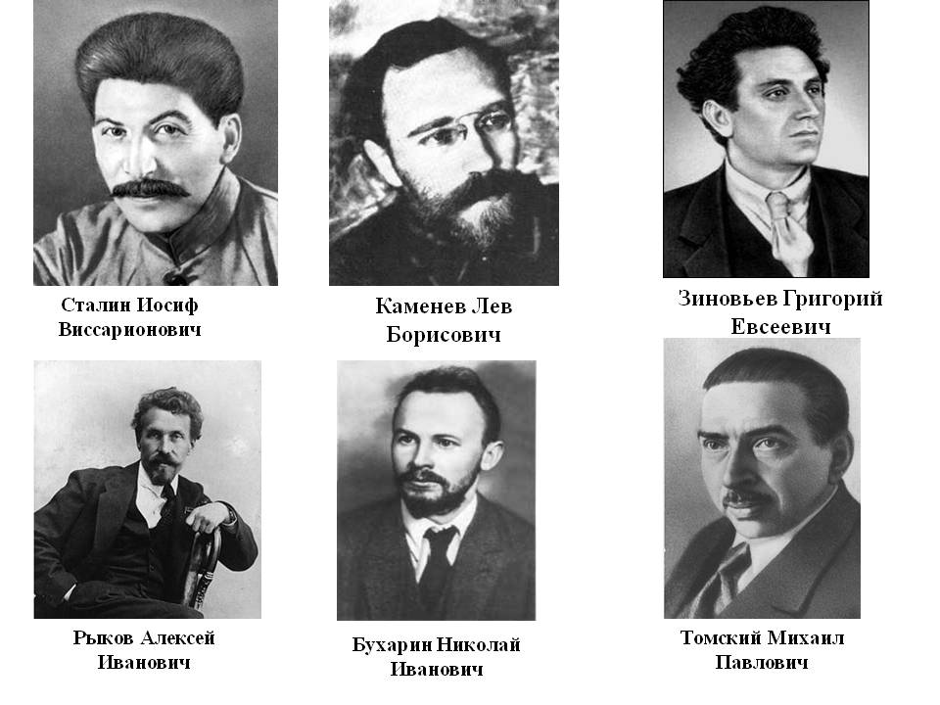

В 1927 г. из партии были исключены Троцкий, Зиновьев и на XV съезде еще 75 участников троцкистско-зиновьевской оппозиции, в том числе Л. Каменев, Г.Пятаков, К. Радек, Х. Раковский, П. Смилга. Зиновьев, Каменев и большая часть их последователей не решились на сопротивлении и заявили, что подчиняются решениям съезда и сами осуждают собственные идеи. Упорно сопротивлялся Троцкий и его последователи. Однако 17 января 1928 г. его под конвоем выслали в Алма-Ату. Сталин вышел победителем в схватке с внутрипартийной оппозицией.

Сталинская доктрина о победе социализма в одной стране предусматривала ликвидацию многоукладности и рыночных отношений даже в том урезанном виде, в котором они существовали в условиях НЭПа, а также ускоренную индустриализацию, насильственную коллективизацию в сельском хозяйстве, укрепление и ужесточение административно-командной системы, основанной на режиме личной власти партийного лидера, применение принудительного труда и других прелестей “социализма”.

**5. Социально-экономические преобразования в 1930-е гг. Итоги форсированного развития СССР**

Целями сталинской модернизации являлись ускоренное превращение СССР из преимущественно аграрной страны в индустриальную державу, обеспечение максимальной экономической независимости и укрепление обороноспособности. План форсированного развития социализма включал в себя индустриализацию, коллективизацию сельского хозяйства и культурную революцию.

#### Индустриализация

В середине 1920-х гг. перед Советской Россией встала задача индустриализации страны. В условиях сложной военно-политической обстановки в мире и наращивания промышленного потенциала передовыми европейскими странами руководители СССР понимали **необходимость усиления обороноспособности страны**, которая была невозможна без поднятия уровня тяжелой промышленности. Серьезный военный потенциал должен был  стать для капиталистических стран сдерживающим от вмешательства во внутренние дела СССР фактором.

Вторая причина коренной реорганизации заключалась  в стремлении большевиков **укрепить и расширить** свою социальную базу - **рабочий класс**. Сохранение диктатуры пролетариата в аграрной стране, где рабочие составляли незначительную часть населения, где сохранялась проблема избытка рабочих рук в деревне и безработицы в городах (10 % к концу НЭПа) было затруднительно. Растущее недовольство пролетариата тяжелым положением и низким уровнем жизни могло перекинуться с нэпманов и кулаков на советскую власть и вызвать серьезный социальный взрыв. Форсированная индустриализация и коллективизация  с перекачкой средств из деревни в город должны была ликвидировать эти проблемы, а также решить задачи преодоления технико-экономической отсталости страны, достижения экономической независимости, создания мощной оборонной промышленности.

Выбор концепции индустриального развития вызвал в советском руководстве серьезные разногласия. В **декабре 1925 г.** на **XIV съезде ВКП (б**), взявшем **курс на индустриализацию**, противоборствовали "бухаринская" и "сталинская" теории индустриализации. **Н. И. Бухарин** разделял взгляды сторонников **генетического подхода** (В. Базарова, В. Громана, Н. Кондратьева), полагавших, что план индустриализации должен составляться на основе объективных закономерностей развития экономики, выявленных в результате анализа существующих тенденций. Он настаивал на эволюционном пути к социализму который включал создание тяжелой промышленности, добровольное кооперирование крестьян и повышение благосостояния народа.

**Л. Д. Троцкий**, а затем и **И. В. Сталин** поддерживали приверженцев **телеологического подхода** (Г. Кржижановского, В. Куйбышева, С. Струмилина),  считавших, что план индустриализации должен трансформировать экономику и исходить из будущих структурных изменений, возможностей выпуска продукции и жёсткой дисциплины. Сталинский подход предполагал форсированное развитие тяжелой промышленности, свертывание НЭПа, перекачку средств из деревни, огосударствление экономики, ужесточение рабочей дисциплины. Эта концепция легла в основу индустриализации.

**Поводом к свертыванию НЭПа** и форсированной индустриализации стал кризис хлебозаготовок зимой 1927—1928 гг., когда крестьянство, взбудораженное слухами о войне с Англией и резким повышением рыночной цены на хлеб, сорвало план заготовок ("хлебная стачка"). Были поставлены под угрозу не только экспорт хлеба, но и продовольственное снабжение городов. Сталин выдвинул теорию об обострении классовой борьбы в стране по мере продвижения к социализму. С НЭПом было покончено. В деревню направили 30 тыс. коммунистов, которым поручалось осуществлять чистку "ненадежных,  найти спрятанные излишки. Ответом крестьян стало уменьшение посевных площадей на следующий год. В мае—июне 1928 г. Сталин заговорил о необходимость смещения акцентов с кооперации на создание в деревне "опоры социализма"- колхозов и машинно-тракторных станций (МТС).

Начались изменения в системе управления промышленностью: переход к отраслевой системе управления, укрепление единоначалия и централизация в распределении рабочей силы, сырья и производстве продукции. На базе ВСНХ СССР были образованы народные комиссариаты тяжелой, легкой и лесной промышленности.

Основу индустриализации в России заложил принятый в 1920 и рассчитанный на 10-15 лет ленинский проект **ГОЭЛРО** - электрификации Северного, Центрально-промышленного, Южного, Приволжского, Уральского, Западно-Сибирского, Кавказского и Туркестанского районов страны. Индустриальный рывок был совершен в годы первой (1928—1932) и второй (1933—1937) пятилеток. **Первый пятилетний план** предусматривал увеличение промышленного производства на 135%, национального дохода на 82%, капиталовложений в промышленность в 4 раза, коллективизацию 20% крестьянских хозяйств. Главным лозунгом первой пятилетки стал тезис "Техника решает все!".

В 1928-1932 гг. было построено 1500 промышленных объектов (Днепрогэс, Турксиб, Магнитогорский, Липецкий, Челябинский и Кузнецкий металлургические комбинаты, Уралмаш, Сталинградский и Харьковский тракторные заводы, автомобильные заводы в Москве и Нижнем Новгороде и др.). XVI съезд ВКП (б) в 1930 г. выдвинул лозунг: "Пятилетку в четыре года!".

Несмотря на достигнутые успехи, самоотверженный труд и энтузиазм советских людей, уже 1930 г. показал, что осуществление плана нереально из-за нехватки сырья, топлива, рабочей силы и оборудования. Главные стройки: ДнепроГЭС, Беломорканал, Турксиб, Магнитка, Комсомольск-на-Амуре и др.  поглощали 50 % всех капиталовложений.

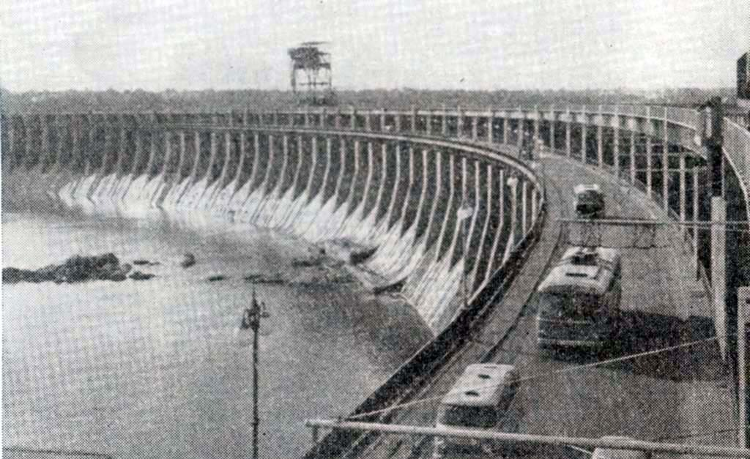

*Плотина ДнепроГЭС*

В начале 1933 г. было объявлено, что план выполнен за 4 года и 3 месяца. Хотя рост производства оборудования, полуфабрикатов тяжелой промышленности, электроэнергии, добычи сырья был весьма значительным, он не достиг запланированных показателей. Высокие  темпы строительства вели к нарушениям технических требований, авариям на производстве, вину за которые руководство страны возложило на "вредителей-специалистов". Были устроены суды над инженерами, плановиками, специалистами различных уровней, обвиненных во вредительстве: "Шахтинское дело" (май-июль 1928 г.), процесс "Промпартии" (конец 1930 г.), дело "Трудовой крестьянской партии" (1931 г.).

**Второй пятилетний план** с главным лозунгом "Кадры решают все!"  был более реалистичен. Он предусматривал 16,5 % прироста продукции в год; интенсивное развитие Урала, Сибири, Казахстана, среднеазиатских республик, Башкирии, Дальнего Востока, куда направлялось более трети всех капиталовложений в народное хозяйство. В 1933-1937 гг. было введено в действие 4500 крупных народнохозяйственных предприятий: Урало-Кузнецкий металлургический комбинат, Уральский и Краматорский заводы тяжелого машиностроения. В Москве в 1935 г. открылась первая линия метрополитена им. Л. М. Кагановича, соединившая станции "Сокольники" и "Парк культуры". Возникли новые отрасли промышленности, в том числе в области производства цветных металлов, синтетического  каучука, калийных удобрений.

 Развернулась **борьба за повышение производительности труда.** Забойщик шахты "Центральная -Ирмино" в Донбассе **Алексей Стаханов** в августе **1935** г. за смену добыл 102 т угля, превысив норму в 14,5 раза. Рекорд был установлен в результате правильной организации труда. В пропагандистских целях рекорд Стаханова получил всесоюзную известность, а массовое движение новаторов и передовиков производства стало называться стахановским. Имена "стахановцев": кузнеца Горьковского автозавода А. Бусыгина, донбасского машиниста П. Кривоноса,  украинской колхозницы М. Демченко, трактористки П. Ангелиной и др. стали известны всей стране. В годы второй пятилетки был достигнут рост производительности труда в 2 раза.

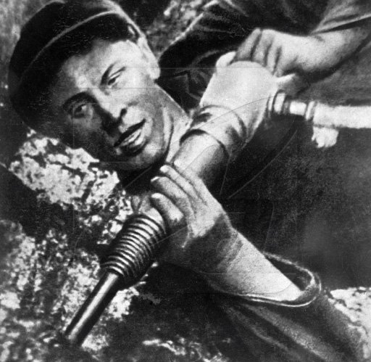

***А. Стаханов***

Второй пятилетний план был реализован на 70—77%. По ряду показателей (производство металла и товаров народного потребления, добыча угля и др.) достичь запланированных рубежей не удалось. Однако СССР стал крупнейшей индустриальной державой. По объему промышленного производства в конце 30-х г. он вышел на первое место в Европе  и второе место в мире (после США). Была преодолена зависимость от импорта, повышена обороноспособность страны.

Источниками капиталовложений для форсированной индустриализации являлись сельское хозяйство; принудительные займы у населения; денежная эмиссия; торговля водкой; экспорт сырья; усиление эксплуатации трудящихся.

Положительными итогами индустриализации стали сокращение отставания от западных стран и экономическая независимость государства. Среди отрицательных последствий можно назвать дефицит товаров народного потребления, диспропорции в развитии промышленности и сельского хозяйства, понижение уровня жизни населения, преобладание моральных стимулов к труду над материальными. В ходе индустриализации окрепла роль государства в экономике.

#### Коллективизация

В **декабре 1927 г. XV съезд ВКП (б)** взял **курс на коллективизацию** - объединение мелких единоличных крестьянских хозяйств в коллективные сельскохозяйственные предприятия путём кооперирования. Примерный план предусматривал 20 % коллективных крестьянских хозяйств в течение 5 лет. В 1928 г. наряду с мерами по свертыванию НЭПа началась борьба с кулаками, использующими труд наемных рабочих, под лозунгом "Кулак  – враг социализма".

Рост колхозов в 1929 г. происходил на основе добровольности и выражал стремление бедняцко-середняцких масс к объединению своих хозяйств ради улучшения благосостояния. Колхозы имели льготы по получению в пользование земли, кредитованию и налогообложению. С ноября 1928 г. начали создаваться государственные **машинно-тракторные станции** (МТС) в помощь колхозам.  Управлялись  они общим собранием и выборным правлением во главе с председателем. Среди колхозов преобладали **товарищества по совместной обработке земли** (ТОЗ), где обобществлялись только сложные машины. Также создавались **артели**, где обобществлялись земля, инвентарь, рабочий и продуктивный скот, и **коммуны**, где все было общим, вплоть до организации общественного питания.

В ноябре **1929** г. в газете "Правда" была опубликована **статья Сталина "Год Великого перелома**", объявившая 1929-й  годом великого перелома в настроении деревни. В ней говорилось, что в колхозы добровольно "пошел середняк".

Этот умозрительный вывод лег в основу ряда важных партийно- государственных решений по ускоренному развитию колхозных хозяйств. Так, в январе 1930 г. было принято постановление ЦК ВКП (б) "О темпе коллективизации и мерах помощи государства колхозному строительству", определившее сроки проведения сплошной коллективизации в стране. На Северном Кавказе и в Поволжье коллективизацию планировалось завершить к весне 1931 г., в остальных зерновых районах — к весне 1932 г. В третьей зоне (Северный край, Западная, Ленинградская, Московская, Ивановская области, Нижегородский край, Закавказье, Средняя Азия, отдельные автономные республики) в силу особенностей местной экономической и социально-политической обстановки сроком осуществления  коллективизации был определен 1933 г.

В январе 1930 г. было издано постановление ЦК ВКП(б) "О мерах ликвидации кулачества как класса в районах сплошной коллективизации". Кулакам запретили аренду земли и использование наемного труда. Февральское постановление ЦК ВКП (б) определило порядок раскулачивания, разделив кулаков на три категории: 1) "контрреволюционный актив",2) активные противники коллективизации, 3) достаточные крестьянские хозяйства, отказывающиеся от коллективного ведения сельскохозяйственного производства. К началу 1932 г. было выселено 1,4 млн кулаков и членов их семей.

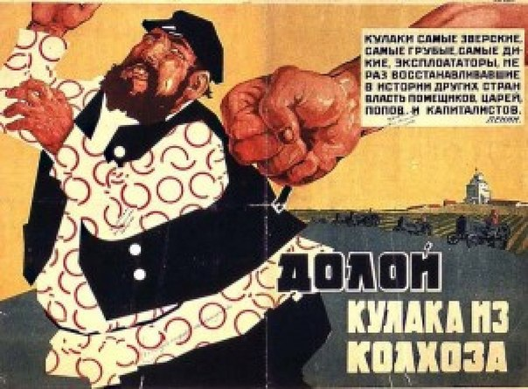

В стремлении ускорить процесс коллективизации, форсировать его при помощи административных мер в деревню были направлены мобилизованные в городах  25 тыс. рабочих, готовые выполнить партийные директивы. Крестьян "сгоняли" в колхозы, угрожая закрытием рынков и церквей, не считаясь с их реальными намерениями. В феврале 1930 г.  в колхозах числилось уже 14 млн хозяйств - 60% общего числа. Число раскулаченных составило по разным сведениям от 3,5 млн до 9 млн человек. Деревня лишалась наиболее умелых и предприимчивых крестьян. Зрело недовольство крестьян насильственными методами коллективизации, раскулачиванием, конфискациями имущества, арестами и высылкой в отдаленные районы. В 1929 г. произошло 1300 крестьянских волнений. В феврале 1930 г. начался массовый забой скота, что свидетельствовало о крайней степени отчаяния крестьян. Поголовье крупного рогатого скота в 1929—1932 гг. сократилось на 20 млн (на 1/3), лошадей на 11 млн (на 1/3), свиней — в 2 раза, овец и коз — в 2,5 раза.

2 марта **1930 г**. Сталин опубликовал статью "**Головокружение от успехов**", осудив  "перегибы"  в колхозном строительстве и возложив вину за них на местное руководство.

Быстрое создание десятков тысяч колхозов при отсутствии опыта их развития, нехватке подготовленных кадров сельских руководителей, специалистов, техники вело к дезорганизации деревни. В условиях повышенного спроса города на сельскохозяйственную продукцию колхозы, обязанные выполнить план заготовок, сдавали страховые запасы. Крестьяне, лишенные материального стимула к труду, не выходили на работу, трудились "спустя рукава".

В надежде избавиться от наступающего голода колхозники и единоличники перебирались в города  на стройки. В 1932 г. был введен паспортный режим, ограничивший права крестьян на передвижение. Остававшиеся в деревне полуголодные люди тайком, по ночам пробирались на поля, срезали невызревшие колоски. Во время уборки  они пытались унести немного зерна в карманах.

В ответ в 1932 г. было принято постановление ЦИК и СНК СССР «Об охране имуществ государственных предприятий, колхозов и кооперации и укреплении общественной (социалистической) собственности" ("закон о пяти колосках"). Оно вводило за хищение колхозного и кооперативного имущества расстрел с конфискацией имущества. При смягчающих обстоятельствах расстрел заменялся высылкой сроком на 10 лет с конфискацией имущества.

В 1932 г., когда план хлебозаготовок был провален, в колхозы направили чрезвычайные комиссии, изымавшие весь хлеб, включая семенной фонд. Следствием ограбления колхозов стал **массовый голод зимой 1932-33 гг.**, который охватил Украину, Северный Кавказ, Нижнее и Среднее Поволжье, Казахстан. Количество его жертв составило от 3 до 5 млн человек.

К середине 1930- х гг. коллективизация была осуществлена. В 1937 г. насчитывалось свыше 243 тыс. колхозов, в составе которых находилось свыше 93 % от общего числа крестьянских дворов. Основным итогом коллективизации стала перекачка финансовых, материальных и трудовых ресурсов из деревни в город. В 1933 г. была установлена система обязательных поставок сельскохозяйственной продукции государству, при которой заготовительные цены были в несколько раз ниже рыночных. Обязательные госпоставки, закупки сельскохозяйственной продукции по номинальным ценам, многочисленные налоги, организованный набор промышленными предприятиями рабочей силы в деревне стали обычными явлениями. Был обеспечен приток рабочей силы в  промышленность. В течение 1930-х гг. из сельского хозяйства "высвободилось" 15 — 20 млн человек, что привело к увеличению численности рабочего класса с 9 до 23 млн человек. В 1930 г. была ликвидирована безработица.

В результате насильственных преобразований хозяйственного уклада в деревне производительные силы сельского хозяйства оказались подорванными. Оплата за трудодни была настолько мала, что колхозники выживали за счет подсобного хозяйства (огорода, мелкого скота и птицы). При этом размеры приусадебных участков постоянно сокращались. Последствиями коллективизации стали  снижение производства зерна на 15 %, продукции животноводства на 40 %; голод 1932-33 гг., прикрепление крестьян к колхозам.

В результате форсированной индустриализации и сплошной коллективизации **экономика** СССР стала **автаркичной**. Была создана система замкнутого воспроизводства сообщества, с минимальной зависимостью от обмена с внешней средой.

**6. Формирование режима личной власти Сталина**

*Причины возникновения тоталитарного режима.*

В 30-е гг. XX в. в Советском союзе сформировался тоталитарный режим, который в историографии принято называть сталинизмом. Основой данного режима была жёсткая иерархическая система власти, при которой народ подчинялся диктатуре правящей Коммунистической партии, партия подчинялась диктату партийного аппарата, а партийный аппарат находился под безраздельным контролем руководителя партии И.В. Джугашвили-Сталина.

Возникновение тоталитарного режима явилось закономерным следствием эволюции, которая происходила в большевистской партии после Октябрьской революции. С 1918 г. РКП(б) являлась единственной легальной партией, что предоставило ей неограниченный контроль над советскими учреждениями. В 1921 г. была принята резолюция «О единстве партии», запрещавшая коммунистам пропаганду мнений, расходящихся с генеральной линией партии. Таким образом, обсуждая решения руководства, рядовые партийцы не могли их критиковать, что неизбежно вело к моральному разложению партии. В этих условиях партийная элита, входившая в Политбюро, получила неограниченную власть в государстве. И хотя внутри самой партии действовали органы, контролирующие её деятельность (Центральная контрольная комиссия, Рабоче-крестьянская инспекция и др.), их деятельность по понятным причинам не могла существенно оздоровить атмосферу в партии.

Диктатура партийной верхушки после удаления из руководящих органов наиболее авторитетных соратников Ленина переросла в единоличную диктатуру генерального секретаря партии Сталина. Впоследствии в узком кругу приближённых Сталин так объяснял причины своей победы: «Известно, что Троцкий после Ленина был самый популярный в нашей стране. Популярны были Бухарин, Зиновьев, Рыков, Томский. Нас мало знали, меня, Молотова, Ворошилова, Калинина. Тогда мы были практиками во времена Ленина, его сотрудниками. Но нас поддерживали средние кадры, разъясняли наши позиции массам. А Троцкий не обращал на эти кадры никакого внимания. Главное в этих средних кадрах. Генералы ничего не могут сделать без хорошего офицерства». Действительно, Сталин ещё в 1920-е гг. стал назначать на ключевые государственные и партийные посты людей, лично ему преданных, готовых к беспрекословному повиновению, неразборчивых в средствах. Численность правящей партии после смерти Ленина увеличивалась с каждым годом, к 1927 г. она превысила 1 млн. человек, при этом несколько десятков членов партии, согласно Всесоюзной партийной переписи, были неграмотными, 26% были самоучками, 63% имели начальное образование, высшее образование, в т.ч. незаконченное, имело лишь 0,8% членов партии. Данный состав партии весьма охотно поддерживал призывы к единству партии и с определённой неприязнью относился к представителям так называемой «старой гвардии».

Итогом этих процессов стало складывание в 1930-е годы бюрократической пирамиды власти. Возглавлял её сам Сталин, второй эшелон составляли наркомы и первые секретари республиканских ЦК, обкомов, крайкомов, далее шли начальники главков, секретари райкомов и т.д. Фактически был создан единый партийный, государственный и хозяйственный аппарата, к которому также примыкали руководящие органы общественных организаций: комсомола, профсоюзов и др. Общепринятой практикой стало перемещение кадров с партийной работы на государственную и обратно; члены ЦК занимали ведущие должности в ЦИК (позднее – в Президиуме Верховного Совета), Совнаркоме, органах госбезопасности; сам Сталин с 1941 г. являлся председателем СНК. Государственные органы были обязаны выполнять директивы партии, однако им официально было запрещено на них ссылаться. Советские органы были лишены всякой власти. Партийные комитеты подразделялись на отраслевые отделы, которые не только дублировали отделы при исполкомах Советов, но и фактически присваивали себе их функции. В работе местных Советов преобладало грубое администрирование. Из центра на места поступало огромное количество директив, грозящих суровыми наказаниями за их неисполнение, и работники Советов в большинстве своём действовали по принципу: «Нас пугают, и мы пугаем». Такая ситуация наблюдалась во всей системе управления вплоть до формально высшего органа власти – ЦИК. Когда в 1929 г. коммунистическая фракция в ЦИК выступила против необоснованных изменений в проекте бюджета, которые были внесены на заседании Политбюро, руководящий орган резко заявил: «С какого времени фракция ЦИК Союза стала судьей Политбюро?»

В советском государстве сохранялись определённые признаки советской и внутрипартийной демократии, имевшие чисто символическое значение, но и они со временем сходили на нет. Если при жизни Ленина партийные съезды проходили ежегодно, даже в условиях Гражданской войны, то при Сталине они созывались всё реже и реже: XIV съезд прошёл в 1925 г., XV съезд – в 1927 г., XVI съезд – в 1930 г., XVII съезд – в 1934 г., XVIII съезд – в 1939 г., XIX съезд – в 1952 г. Редко (особенно в 1940-е и 1950-е годы) созывались Пленумы ЦК партии. Даже члены Политбюро в кон. 1930-х гг. имели ограниченный доступ к материалам, касающимся важнейших вопросов внутренней и внешней политики. Молотов признавался в своих воспоминаниях, что о некоторых постановлениях он узнавал только из газеты «Правда».

*Массовый террор как средство поддержания режима.*

Одним из важнейших, если не самым важным средством поддержания сталинского режима служил массовый террор. В сознание людей настойчиво внедрялся образ врага – «вредителя», «контрреволюционера», «троцкистско-фашистского заговорщика» и т.п. Это позволяло постоянно нагнетать атмосферу страха, оправдывать все тяготы индустриализации и провалы партийной политики деятельностью вредителей-саботажников. В стране начались показательные судебные процессы, фальсифицированные органами госбезопасности. Первым из них стало «Шахтинское дело» 1928 г., в ходе которого инженеров угольной промышленности Донбасса обвинили в осуществлении диверсий и шпионаже. Так в народе стало разжигаться недоверие к старым, как тогда говорили, «буржуазным», специалистам. В 1930 г. были репрессированы виднейшие сельскохозяйственные специалисты (так называемое «дело Трудовой крестьянской партии»), работники центральных научно-технических учреждений («дело Промпартии» ), многие известные историки («академическое дело» ). 1931 г. было «раскрыто» несуществующее «Союзное бюро меньшевиков», члены которого впервые познакомились друг с другом на допросах. 1 декабря 1934 г. в Ленинграде был убит видный партийный деятель С.М. Киров. Каковы бы ни были причины этого события, последствия его оказались весьма тяжкими: в тот же день были внесены изменения в законодательство, вводившие упрощённый порядок судопроизводства по делам, квалифицировавшимся как «террористическая деятельность». Следствие по таким делам должно было проводиться в течение 10 дней, дело слушалось без участия сторон, обжалования и ходатайства о помиловании не допускались, приговор приводился в исполнение немедленно.

*Политические процессы 1930-х годов.*

Летом 1936 г. был проведён процесс над Каменевым, Зиновьевым и другими представителями старой большевистской гвардии; все они были приговорены к расстрелу. В январе 1937 г. по аналогичным обвинениям был расстрелян ещё ряд старых большевиков: Радек, Пятаков, Сокольников и др. В феврале того же года после разговора со Сталиным покончил с собой нарком тяжёлой промышленности Орджоникидзе. В июне по приговору суда были расстреляны видные командиры Красной армии: Тухачевский, Якир, Уборевич и др. В марте 1938 г. прошёл ещё один показательный процесс. Состав обвиняемых был разношёрстным: на одной скамье подсудимых оказались бывшие оппозиционеры Бухарин и Рыков, бывший руководитель компартии Узбекистана Ходжаев, бывший глава НКВД Ягода и другие; они также были расстреляны. Это лишь наиболее известные жертвы сталинского террора, однако репрессии коснулись огромного числа других людей. К 1937 г. количество заключенных ГУЛАГа превысило 800 тыс. человек, а в 1940 г. их было уже около 1,5 млн. Широко практиковалось вынесение смертных приговоров целым спискам людей. В 1937-38 гг. по спискам, составленным НКВД, около 40 тыс. человек было расстреляно. На этих списках стоит 362 подписи Сталина, 373 – Молотова, 195 – Ворошилова, 191 – Кагановича, 177 – Жданова, есть также подписи Микояна, Ежова, Косиора, Вышинского и других руководителей.

В этих условиях карательные органы – ОГПУ, а с 1934 г. НКВД – заняли важное место в политической системе. Возглавляли эти органы преданные Сталину люди: Менжинский, Ягода, Ежов, Берия. Однако судьба многих сотрудников НКВД, включая наркомов Ягоду и Ежова, была незавидной, многие из них погибли в ходе различных репрессий, в том числе при смене руководства в карательных органах. Весь партийный аппарат, включая самого Сталина, был тесно связан с политической полицией. В партии процветало доносительство, наркомы усердно фабриковали обвинительный материал на работников своих же наркоматов.

*Сталинизм и общество.*

Важным элементом сталинского режима были культ личности и работа официальной пропаганды. Культ Сталина постепенно развивался с 1929 г., когда он впервые был назван вождём мирового пролетариата. В 30-е гг. его «заслуги» прославлялись в публицистических, научных, художественных произведениях, людям внушалась вера в его непогрешимость. Иногда инициативы по прославлению Сталина принимали настолько нелепый характер, что сам генеральных секретарь был вынужден их отклонять, как, например, проект переименования Москвы в Сталинодар. Неразрывно связана была с этим идеология сталинизма. Она отличалась примитивизмом, схематичностью, упрощённым, тенденциозным подходом к оценке действительности и одновременно крайней непримиримостью к инакомыслящим, независимо от их социального положения. При этом идеология сталинизма не могла опираться на какие-либо твёрдые принципы, поскольку она была призвана оправдывать политику вождя, которая находилась в зависимости от его субъективных взглядов и потому была подвержена резким колебаниям (примером здесь могут служить изменения внешнеполитического курса СССР в 1930-е гг.).

Следует заметить, что сталинский режим опирался не на одни только репрессии, но и на некоторые достижения в развитии страны. В качестве примера можно привести развитие тяжёлой промышленности, увеличение количества промышленных рабочих и служащих; угроза германской агрессии усиливала значение СССР как партнёра в международных отношениях. Хотя подобные достижения во многом были иллюзорными, кажущимися, они обеспечивали режиму поддержку со стороны широких народных масс, прежде всего городских, а также со стороны многих видных представителей советской и зарубежной интеллигенции.

Правящий слой образовывала партийная бюрократия. Однако эта бюрократия, в свою очередь, должна была беспрекословно подчиняться генеральному секретарю ВКП(б) И. В. Сталину. Непременным условием существования данной системы был жестокий террор, который не мог быть остановлен при жизни Сталина и постоянно поддерживал атмосферу страха в обществе.

**7. Внешняя политика СССР в 1920-х – 1930-х гг.**

*Внешняя политика СССР в 1920 – середине 1930-х гг.*

После установления Советской власти Россия оказалась в тяжелейших условиях политической и экономической изоляции. Отсюда вытекали основные задачи советской дипломатии в первые годы после Октябрьской революции.

Одним из положений большевистской политики был постулат о мировой революции, без которой Россия не сможет построить социализм в одиночку, без поддержки других социалистических стран. Хозяйственный кризис, ослабление Советской России заставили лидеров большевиков на время отказаться от идеи всемирной социалистической революции.

В 1920-е годы Советское правительство заключило ряд договоров с Китаем, Афганистаном, Турцией, Монголией, Персией, Эстонией, Англией, торговые соглашения с Норвегией, Австрией, Италией, Данией, Чехословакией. Наряду с экономическими договорами были подписаны и политические (о мире) с Эстонией (2 февраля 1920 г.), Литвой (12 июля 1920 г.), Латвией (11 августа 1920 г.), и Финляндией (14 октября 1920 г.). Это означало разрыв “санитарного кордона”, созданного Антантой вокруг Советской России.

Большую роль в определении международного статуса РСФСР сыграла Генуэзская международная экономическая конференция (1922 г.) в, на которую съехались представители 34 стран. Были приглашены и делегаты от советских республик. Российскую делегацию возглавил Г.В. Чичерин.

Большое значение для укрепления позиций советской делегации на конференции имело подписание 16 апреля 1922 г. в предместье Генуи, Рапалло, соглашения с Германией, по которому оба правительства взаимно отказывались от требования возместить военные расходы и убытки. Возобновлялись дипломатические и консульские отношения.

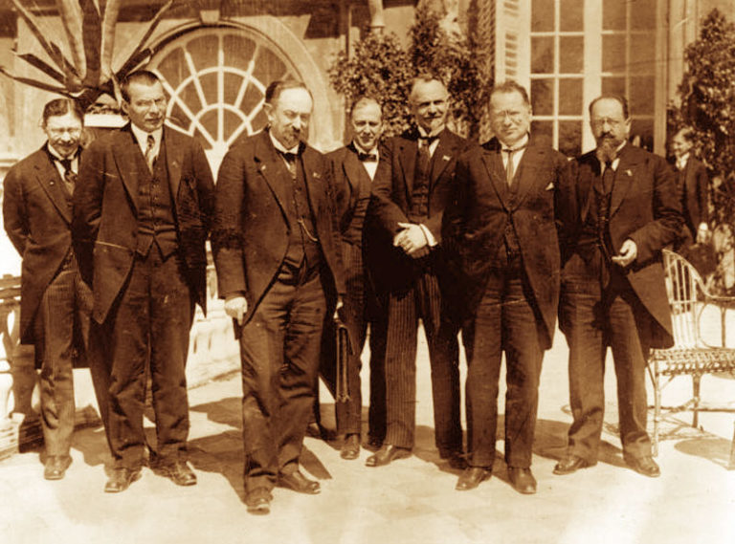

Договор через два месяца после его подписания министрами иностранных дел В.Ратенау и Г.Чичериным открыл дорогу секретному военному соглашению. Оно предусматривало учебу советских военачальников в классах немецкого Генштаба в обмен на помощь Советов в возрождении немецкой военной машины в обход запретов Версаля.

В 1924 г. следует полоса дипломатических признаний СССР со стороны Англии, Италии, Франции, Японии, Китая.

В конце 1920-х годов Сталин делает вывод о том, что Европа явным образом вступает в полосу нового революционного подъема. Коминтерн, по указанию ВКП(б) потребовал от коммунистических партий свой главный удар наносить по социал-демократии, которую Сталин назвал "умеренным крылом фашизма". На этой волне фашисты пришли к власти в Германии.

В середине 1930-х годов в международных делах на первый план выходит проблема отношений с государствами агрессивно-фашистского блока – Германией, Италией и Японией. В 1933 г. советское правительство предложило создать систему коллективной безопасности, используя с этой целью Лигу Наций, в которую СССР вступил в 1934 году.

В следующем году Советский Союз заключает договоры с Францией и Чехословакией о взаимопомощи в случае агрессии против договаривающихся сторон. Но до недавнего времени мы практически ничего не знали о второй, негласной линии внешнеполитической активности Москвы. Она осуществлялась через особо доверенных лиц Сталина. В частности, определенных политических соглашений с Германией, чтобы отвести огонь разгоравшейся войны от границ СССР. Такую же политику вела Англия и Франция, вступив на путь умиротворения агрессора (мюнхенские соглашения 1938 года).

На рубеже 1938-1939 гг. в Берлине идут на дальнейшую экспансию. Планировалось захватить Польшу, а позже выступить против Англии и Франции. В отношении же СССР нацисты берут курс, по словам Гитлера, на "инсценировку нового рапалльского этапа", намереваясь превратить СССР в своего временного "союзника" и тем самым до поры до времени нейтрализовать его. Москва с готовностью откликнулась на эти шаги Берлина. Проходившие в Москве в мае – августе 1939 года переговоры с Англией и Францией выявили жесткие и бескомпромиссные позиции сторон, резкое недоверие. При ином раскладе сил, возможностей и воли договаривающимся сторонам удалось бы добиться формирования антифашистского фронта. Но этого не случилось, и человечество заплатило позже дорогую цену за свою бескомпромиссность.

*Формирование новой политической доктрины*

В конце 1938 года неизбежность новой войны в Европе стала совершенно очевидной. Нападение Италии на Эфиопию в 1935, германо-итальянская интервенция против республиканской Испании и их помощь франкистам в 1936-1938 гг., аншлюс Австрии в 1938, агрессивная политика Японии - союзницы Германии и Италии - на Дальнем востоке, Мюнхенский сговор 1938 года, - все эти акты агрессии указывали на близость нового крупномасштабного вооруженного конфликта. В этой обстановке большинство европейских стран, стремясь обезопасить себя, ведут «двойную игру», пытаясь одновременно заключить договор о ненападении с Германией и создать «систему безопасности» вместе с СССР.

Советский Союз в этой ситуации также не был исключением. Надо сказать, что у него существовали предпосылки к сближению как с Англией и Францией, так и с Германией. К числу первых можно отнести, во-первых, участие СССР в различных мирных пактах и конвенциях 20-х - 30-х годов наряду с Англией, Францией и США, Советско-Французский и Советско-Чехословацкий договоры о взаимопомощи (1935); во-вторых, агрессивная по отношению к Союзу политика стран Тройственного союза. Германия и Япония заключили *Антикоминтерновскии пакт* в 1936 г., к тому же Япония вела военные действия против СССР (начавшись еще летом 1938 г., они продолжались вплоть до осени 1939г; ожесточенные сражения произошли в августе 1938г. в Восточной Сибири в районе озера Хасан, а затем в Монголии, где длившиеся несколько месяцев наземные и воздушные бои в районе Халхин-Гола закончились победой советских войск. 15 сентября 1939 г. было заключено перемирие). С другой стороны, 6 декабря 1938г. в Париже Франция и Германия подписали *Договор о ненападении;* в 1938 г. Мюнхенский сговор и раздел Чехословакии состоялся без участия СССР; все это можно было расценить как попытку стран Запада направить агрессию Германии против Советского Союза. В конечном итоге это привело к тому, что СССР, как и другие государства, проводил двойную политику.

*Англо-франко-советские военные переговоры в Москве.*

Весной 1939 СССР проводит переговоры о европейских гарантиях и создании системы безопасности с Францией и Великобританией. Последние всячески стремились затянуть переговоры, чтобы выяснить намерения Германии и в то же время воспрепятствовать советско-германскому сближению. СССР согласился присоединиться к декларации о «безусловных гарантиях», предоставленных Францией и Великобританией Польше, однако Польша отвергла возможность любого соглашения, допускавшего присутствие советских войск на ее территории. 17 апреля 1939г. Союз предложил Англии и Франции заключить трехстороннее соглашение, военные гарантии которого распространялись бы на всю Восточную Европу от Румынии до Прибалтики, но западные страны по-прежнему уклонялись от решения этого вопроса. 29 июня «Правда» опубликовала статью, подвергавшую резкой критике политику английского и французского правительств; через два дня они дали согласие включить страны Балтии в сферу действия гарантий при условии аналогичных гарантий в отношении Швейцарии, Голландии и Люксембурга. Однако переговоры опять провалились: упоминавшиеся в договоре государства не желали таких «гарантий». Англичане и французы согласились обсудить с СССР военные аспекты предстоящего соглашения, и для этого направили своих представителей в Москву. Но прибывшие 11 августа делегаты не обладали достаточными полномочиями для переговоров по таким важным вопросам, и 21 августа советская сторона перенесла переговоры на более поздний срок.

*Заключение договора о ненападении с Германией (пакт Молотова-Риббентропа)*

К этому времени советское руководство окончательно решило пойти на сближение с Германией. Еще в апреле 1939 года советский посол в Берлине заявил о желании Союза установить самые хорошие отношения с Германией, несмотря на обоюдные идеологические расхождения. Спустя две недели был смещен М. Литвинов, приложивший немало усилий для обеспечения коллективной безопасности, а его пост был передан Молотову. В это же время Германия поручает своему послу в Москве Шуленбургу заняться подготовкой переговоров с СССР в связи с решением Германии оккупировать Польшу.

20 мая состоялась первая беседа Молотова с Шуленбургом, в ходе которой Молотов заявил, что «для успеха экономических переговоров [которые велись еще с 1938 года] должна быть создана соответствующая политическая база», но при этом уклонился от каких-либо конкретных предложений. На встрече 17 июня между Астаховым (временный поверенный по делам СССР в Германии) и Шуленбургом уже германский дипломат убеждал в необходимости улучшения политических связей. Окончательный перелом во взаимоотношениях между странами произошел в конце июля; в этот момент активизируются советско-германские переговоры на разных уровнях.

К началу августа Сталин и Молотов уже располагали сведениями о том, что подготовка Германии к нападению на Польшу уже вступила в завершающую фазу, однако продолжали вести переговоры как с Англией и Францией, так и с Германией. Рейх же, готовясь к началу войны и стремясь избежать военных действий на два фронта, предпринимает шаги к ускорению переговоров. Узнав о направлении в Москву французской и британской миссий, немецкая сторона дала понять, что соглашение с Германией по ряду вопросов территориального и экономического характера отвечало бы интересам советского руководства. 14 августа Риббентроп сообщил о своей готовности прибыть в Москву для заключения политического соглашения, а 15 августа состоялась очередная встреча Молотова с Шуленбургом. Советское правительство дало принципиальное согласие на заключение договора с Германией, однако потребовало внести в предложение некоторые уточнения. 16 августа Риббентроп потребовал, чтобы Шуленбург снова встретился с Молотовым и сообщил, что Германия готова заключить пакт о ненападении сроком на 25 лет. На встрече 17 августа послу Германии был вручен ответ советского правительства, в котором выражалось согласие урегулировать отношения. Первым шагом к этому, как сообщалось в ответе, может стать заключение торгово-кредитного соглашения, вторым - заключение пакта о ненападении или подтверждение Договора о нейтралитете 1926 года. Также оговаривалась необходимость одновременного подписания специального секретного протокола, который определит интересы сторон в том или ином вопросе внешней политики. Молотов дал понять, что Сталин находится в курсе переговоров, и что вопрос с ним согласован. 19 августа Германия ответила подписанием обсуждавшегося с конца 1938 года *Торгового соглашения,* предусматривавшего кредит в 200 млн. марок, а также пообещала потребовать от Японии прекращения военных действий и разграничить «сферы интересов» Германии и СССР в Восточной Европе. Вечером того же дня Молотов вручил Шуленбургу проект пакта, в котором, однако, отсутствовала статья о его денонсации в случае нападения одной из договаривающихся сторон на третью державу. Приезд Риббентропа в Москву, намеченный на 26 августа, был ускорен по настоятельной просьбе Гитлера, направившего 20 августа личное письмо Сталину. Сталин и Молотов, получив это письмо, еще раз выслушали Ворошилова, доложившего о ходе переговоров с Англией и Францией; он подтвердил сообщения о контактах Берлина с Парижем и Лондоном, угрожавших широким антисоветским альянсом (известно, что в середине августа Англия и Германия вели секретные переговоры о поездке 23 августа Геринга на Британские острова для встречи с Чемберленом; предполагалось подписание «исторического соглашения», игнорировавшего интересы не только СССР и Польши, но, по-видимому, даже Франции), и в итоге дали согласие на приезд Риббентропа. Во второй половине дня 23 августа министр иностранных дел Германии прибыл в Москву. Ночью того же дня *Пакт о ненападении* сроком на 10 лет, вступавший в силу сразу же после подписания (т.е., без его ратификации соответствующими органами), был подписан. Он сопровождался *Секретным протоколом,* разграничивавшим сферы интересов сторон в Восточной Европе. Дополнительный протокол имел следующее содержание:

1. В случае территориально-политического переустройства областей, входящих в состав Прибалтийских государств (Финляндия, Эстония, Латвия, Литва), северная граница Литвы одновременно является границей сфер интересов Германии и СССР. При этом интересы Литвы по отношению Виленской области признаются обеими сторонами.
2. В случае территориально-политического переустройства областей, входящих в состав Польского государства, граница сфер интересов Германии и СССР будет приблизительно проходить по линии рек Нарева, Вислы и Сана.

Вопрос, является ли в обоюдных интересах желательным сохранение независимого Польского государства и каковы будут границы этого государства, может быть окончательно выяснен только в течение дальнейшего политического развития...

3. Касательно юго-востока Европы с советской стороны подчеркивается  
интерес СССР к Бессарабии. С германской стороны заявляется о ее полной политической незаинтересованности в этих областях... (цит. по «1939 год: уроки истории»; АН СССР, институт всеобщей истории).

В секретном протоколе дважды подчеркивалась его строжайшая конфиденциальность. Важной особенностью пакта было также то, что в нем отсутствовала статья о его денонсации в случае агрессии одной из сторон по отношению к третьей державе.

Итоги и последствия заключения данного пакта для СССР можно оценить следующим образом: с одной стороны, СССР отодвинул свои границы на запад в среднем на 300-400 км, что давало новые ресурсы и простор для обороны; с другой стороны, «буферные государства» исчезли, и он получил границу большой протяженности с наиболее агрессивной державой мира. К тому же новая граница (в силу ее новизны) не была укреплена, и в результате к июню 1941 года старые погранукрепления оказались уже разрушенными, а новые - еще не построенными; в случае начала «большой войны» СССР оказывался в стороне от нее, т.к. больше не был связан обязательствами с Англией и Францией относительно Польши, и таким образом выигрывал дополнительное время; но в то же время ухудшались отношения с западными демократиями, т. к. СССР теперь рассматривался как союзник агрессора; пакт устранял опасность создания единого антисоветского блока и войны с Японией, но, с другой стороны, Германия тем самым развязывала себе руки для активных военных действий, избегая войны на два фронта; пакт нанес удар по международному коммунистическому и антифашистскому движению, вызвал «идеологическую сумятицу» внутри страны; наконец, СССР лишался возможности укрепить свои границы должным образом. Стоило ему привести в боевую готовность погранзаставы, как Германия могла это расценить как акт агрессии и начать военные действия.

1 сентября 1939 года, через восемь дней после подписания Пакта, Германия напала на Польшу. Лишь 3 сентября Англия, Франция, Австралия, Новая Зеландия объявили войну Германии, однако вплоть до апреля 1940 г. военных действий на западном фронте не велось. Этот период получил название «странной войны» - 110 англо-французских дивизий, стоявших против 23 немецких, ничего не предпринимали; разгром Польши велся при фактическом попустительстве ее западных союзников.

С середины сентября советское руководство приступило к непосредственной реализации статей секретного протокола. Уже 3 сентября Гитлер потребовал немедленной интервенции Советского Союза, однако правительство СССР отказалось. 9 сентября, перед тем, как сопротивление польской армии было окончательно сломлено, советское руководство известило Берлин о своем намерении безотлагательно оккупировать польские территории, отходившие к нему в соответствии с секретным протоколом Пакта о Ненападении. 17 сентября Красная Армия вступила в Польшу под предлогом «оказания помощи украинским и белорусским братьям по крови», которые оказались в опасности в результате «распада польского государства». Наступление советских войск почти не встретило сопротивления польской армии. В последующие месяцы сотни тысяч жителей присоединенных территорий были депортированы на восток как «враждебные и нелояльные элементы». 19 сентября было опубликовано совместное советско-германское коммюнике, в котором сообщалось, что цель оккупации Союзом Польши состоит в том, чтобы «восстановить мир и нарушенный вследствие распада Польши порядок». 1 и 2 ноября, после «народных собраний», бывшие польские территории были включены в состав Украинской и Белорусской ССР.

Оккупация Польши потребовала установления советско-германской границы. 22 сентября была достигнута договоренность о проведении ее по Висле, а 28 сентября бал заключен *«Договор о дружбе и границе»,* который также, как и пакт о ненападении, содержал секретные протоколы и не был ратифицирован. Согласно этому договору, Литва переходила в сферу влияния СССР при условии, что действующие экономические соглашения Германии и Литвы не будут этим затронуты. Люблинское и Варшавское воеводства отходили Германии; т. о., граница была отодвинута на восток до Буга. Стороны также договаривались об экономическом сотрудничестве и о недопущении польской агитации, направленной против другой стороны. В ходе этих же переговоров Молотов и Риббентроп подписали ноту, в которой вся ответственность за развязывание войны перекладывалась на Англию и Францию, и говорилось, что в случае продолжения ими военных действий СССР и Германия будут вынуждены рассмотреть вопрос о принятии необходимых мер. В то же время СССР реализует положения секретного протокола, касавшиеся прибалтийских стран. 28 сентября 1939 года Эстонии был навязан *Договор о ненападении и взаимопомощи,* по условиям которого она предоставляла Советскому Союзу свои военно-морские базы для размещения на них войск СССР. Через несколько недель подобные договоры были подписаны с Латвией и Литвой.

Вторым этапом реализации секретного протокола стала война с Финляндией. СССР начинал эту войну, стремясь отнести советско-финскую границу как можно дальше от Ленинграда и, по возможности, укрепить этот район. Необходимо было учитывать, что территория Финляндии могла быть использована другими государствами в качестве плацдарма для нападения на СССР. Такая перспектива была вполне реальной, - несмотря на Пакт о ненападении (1932) отношения между СССР и Финляндией оставались напряженными; Финляндия, опасаясь вновь быть поглощенной более сильным соседом, настороженно относилась к любым действиям Союза, и поэтому вполне могла примкнуть к его противникам. 12 октября 1939 Сталин предложил заключить советско-финский пакт о взаимопомощи, по которому на территории Финляндии должен был быть размещен ограниченный контингент советских войск. Также предлагалось совершить обмен территориями, но финская сторона отказалась и уехала с переговоров. 31 октября советское правительство предъявило территориальные претензии Финляндии, которая возвела вдоль границы, проходящей по Карельскому перешейку, в 35 км от Ленинграда, систему мощных укреплений, известную как линию Маннергейма. СССР потребовал произвести демилитаризацию приграничной зоны и перенести границу на 70 км от Ленинграда, ликвидировать военно-морские базы на Ханко и на Аландских островах в обмен на очень значительные территории на севере, в Карелии. Финляндия отвергла эти предложения, но согласилась вести переговоры. Воспользовавшись пограничным инцидентом (как сообщила «Правда», 26 ноября «наши войска, расположенные в километре северо-западнее деревни Майнила были неожиданно расстреляны с финской территории» ; по проведенной позже финской стороной экспертизе, выстрелы были произведены не с финляндской стороны, а с советской, с расстояния 800 метров от границы), СССР расторгает Пакт о ненападении и 29 ноября *объявляет Финляндии войну.* Руководство Союза было уверенно, что война закончится через 10-12 дней. 1 декабря было объявлено о создании «Народного правительства Финляндии», руководимого Куусиненом и состоящего из нескольких финских коммунистов, сотрудников Коминтерна, проживающих в Москве. В этот же день СССР заключил с искусственно созданным правительством договор «О дружбе и взаимопомощи», и до конца января 1940 года не вел переговоры с официальным правительством Финляндии. Между тем положение на фронте было тяжелым. К 15 декабря продвижение советских войск остановилось в районе озер Колан-ярви, Мурсуда, Койта-йоки. Общественное мнение западных стран было целиком на стороне Финляндии; зимой 1940 г. финской армии было поставлено английское и французское оружие, было даже высказано предложение послать на помощь войска, однако этому препятствовал нейтралитет скандинавских стран. В итоге линия Маннергейма была прорвана лишь к концу войны, Выборг же был взят в день подписания *мирного договора.* По этому договору от 12 марта 1940 года Финляндия передавала СССР Карельский перешеек вместе с Выборгом, западное и северное побережье Ладожского озера, ряд островов в Финском заливе, часть полуостровов Рыбачий и Средний, а так же сдавало ему в аренду на 30 лет военно-морскую базу на полуострове Ханко. СССР предоставлялось право держать на этих территориях свои вооруженные силы, Финляндия же обязывалась не содержать в своих водах побережья Северного Ледовитого океана военных судов. В итоге государственная граница была отодвинута на более чем на 150 км. от Ленинграда, и Советский Союз получил территорию площадью в 40 тысяч км.2, на которой были расположены стратегически важные объекты - ГЭС Раухала, железная дорога вдоль Ладожского озера, ряд целлюлозно-бумажных предприятий. С другой стороны, эта война продемонстрировала Германии и другим странам Запада слабость и неподготовленность Красной Армии. СССР был исключен из Лиги Наций как агрессор и в будущей войне приобрел себе нового противника в лице Финляндии.

Внешнеполитическая деятельность руководства СССР позволила включить значительные территории с населением более 14 млн. Человек и отодвинуть границу от 300 до 600 км.

В заключение хотелось бы отметить, что политика стран перед началом Второй Мировой и Великой Отечественной войны - один из самых спорных вопросов истории XX века. Историки спорят о том, кто был истинным инициатором войны. По версии Суворова, нападение готовилось не Германией, а Советским Союзом, и вопрос, кто нападет первым, был вопросом времени; Германия всего лишь опередила СССР. По другой версии, истинным инициатором войны являлась не Германия, а страны Запада, которые всего лишь использовали военную мощь Рейха для уничтожения большевизма. Оценка внешней политики СССР в предвоенные годы также не может быть однозначной. С одной стороны, такие акты, как заключение секретного протокола пакта о ненападении, аннексия Прибалтики и агрессия против Финляндии противоречат общечеловеческим ценностям. С другой стороны, в обстановке всеобщей «двойной игры» и сходного поведения со стороны не только Германии, но и Англии и Франции эти поступки выглядят вполне оправданными и действительно жизненно важными для Советского Союза. Наконец, на вопрос о том, можно ли было предотвратить эту войну, также нельзя дать единственно возможный ответ. Существует точка зрения, которая утверждает, что если бы СССР и Англия и Франция объединили свои усилия и выступили единым фронтом против Германии еще осенью 1939, то война бы завершилась быстро и без тех огромных потерь, которые пришлось понести. Но, на мой взгляд, подобное объединение в тот момент было просто невозможно. Недоверие стран Запада к СССР пересилило боязнь фашистской агрессии; к тому же существовала точка зрения, что, если Запад и Союз объединят свои усилия, то Германия будет быстро побеждена, что, в свою очередь, приведет к усилению СССР и к большевизации Европы; тогда агрессором в возможной войне мог бы стать уже Советский Союз. С другой стороны, столкновение СССР и Германии ослабило бы обоих агрессоров, что, конечно же, было выгодно Англии и Франции. Наконец, после чисток в советской армии тридцатых годов многие политические деятели Запада не рассматривали СССР как сильного в военном отношении союзника. СССР, со своей стороны, возможно, и не стремился к заключению союза со странами Запада (не в последнюю очередь из-за идеологических воззрений), во многом используя переговоры с ними как инструмент воздействия на Германию. В конечном итоге, всеобщая «двойная игра» и нежелание первым обратить на себя агрессию Рейха, на мой взгляд, и привели к оглушительным успехам Германии, «странной войне», разобщенности действий союзников уже во время Великой Отечественной войны, что, несомненно, значительно оттянуло победу.